附 件
沈阳急救中心关于应聘人员
进入报考岗位微信工作群的通知

为方便应聘人员及时了解掌握招聘过程中的有关要求和必要信息， 请报考我中心岗位的应聘人员，通过手机微信扫描下附二维码的方式，加入指定微信工作群。有关要求如下：
一、应聘人员须在2022年5月27日16：00前加入指定微信工作群，逾期未按规定方式入群者，将视为自动放弃考试资格，后果由应聘人员本人自负。
二、入群后请应聘人员将群昵称修改为“报名序号+姓名”以便群内管理员识别，后续将在群内指导应聘人员如何激活云空间平台。
三、如遇指定微信群满，应聘人员无法入群时，请添加最后“市急救中心”的微信，请工作人员协助入群，申请时请备注“报名序号+姓名”。
四、各岗位微信工作群（见下图）。
市急救中心编内考试1群：（报考010急救科1、011急救科2、013医保科1岗位的应聘人员入此群）
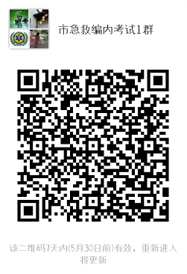
市急救中心编内考试2群：（报考012护理岗位的应聘人员入此群）
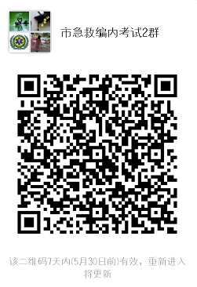
市急救中心编内考试3群：（报考014医保科2、015社会急救科1、016社会急救科2、017应急宣传岗位的应聘人员入此群）
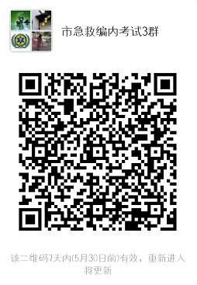
如加群出现异常，请添加以下微信，申请时请备注“报名序号+姓名”。（此微信只负责协助应聘人员入群，不做考试有关问题解答）
